 | 第一天8/9
早晨活動 | 06:30台北火車站與台北車站捷運處交叉口集合  07:00~11:06搭1003班次自強號火車到達台南
早餐 | 請自行解決  〈可在家裡吃或帶到車上吃〉
上午行程 | 火車站與火車上風光  〈請觀察等車的人、火車上的人、車窗外的人或風景，找出值得紀錄的10件人、事、物〉
午餐 | 帶著便當到成大宿舍吃飯  【錄製山寨版食尚玩家】
下午行程 | 各組分別搭乘觀光巴士  遊覽已討論出的古蹟地點〈至少兩處〉
晚餐 | 成大生活商圈美食之旅  【錄製山寨版食尚玩家】  並和商家討論打工事宜  〈注意和店家約到達時間〉Ps.買隔天的早餐
分享時間 | 21:00集合完畢；21:30報告  [1]各組分享今天的行程  [2]各組討論隔天行程
盥洗和就寢 | 成大宿舍好好眠  【睡前旅遊日誌書寫】
 | 第二天8/10
早晨活動 | 07:00起床  07:30集合做早操、交代事項  08:00出發
早餐 | 請自行解決  〈在出發前完成用餐〉
上午行程 | [1]搭乘巴士到安平古堡  [2]到小遊龍租車處牽腳踏車，探訪『漁光天堂』  [3]腳踏車步道之旅
午餐 | 台南美食！讚啦！  【錄製山寨版食尚玩家】
下午行程 | [1]1點半到「熱蘭遮城」博物館集合，  進行導覽【學習手冊的紀錄】  [2]安平古堡園區導覽【學習手冊的紀錄】
晚餐 | 成大生活商圈打工賺飯錢  【錄製山寨版冒險王】  Ps.買隔天的早餐
分享時間 | 20:40集合完畢；21:10報告  [1]各組分享今天的行程  [2]各組討論隔天行程
盥洗和就寢 | 成大宿舍好好眠  【睡前旅遊日誌書寫】
 | 第三天8/11
早晨活動 | 05:30起床〈行李收拾好、可用早餐〉  06:00交代事項〈可用早餐〉06:10出發
早餐 | 前一天買好的早餐  各組自行前往火車站
上午行程 | [1] 06:54~09:31搭1004班次自強號台南苗栗  火車站與火車上風光，找出值得紀錄的  5件人、事、物  [2]補給車接送到茅鄉亭 [3]到茅鄉亭放行李
午餐 | 約11點吃午餐  茅鄉亭用餐
下午行程 | [1]黃金小鎮單車之旅  [2]社區服務  [3]探訪老醫師
晚餐 | 黃金小鎮客家美食  餐廳訂桌
分享時間 | [1]各組分享今天的行程  [2]各組討論隔天行程
盥洗和就寢 | [1]茅鄉亭盥洗  [2]與謝大哥座談  [3]茅鄉亭帳篷好好眠【睡前旅遊日記書寫】
 | 第四天8/12
早晨活動 | 06:30起床[帳篷、行李收拾]  07:30做早操、交代事項  08:00吃早餐與場復、08:30出發
早餐 | 茅鄉亭用早餐
上午行程 | [1] 09:32~09:52 搭自強號火車，從苗栗到新竹  火車站與火車上風光，找出值得紀錄的3件人、事、物  [2]新竹火車站~竹東〈搭乘客運〉  [3]竹東~內灣〈搭乘火車〉
午餐 | 內灣劉欽興博物館內用餐  〈客家粄條吃到飽+湯品、飲料〉
下午行程 | [1] 劉欽興博物館內導覽+內灣古蹟導覽  [2] 天人岩屋活動〈農事服務〉
晚餐 | 天人岩屋烤肉
分享時間 | 晚會〈團康遊戲與各組表演〉
分享時間 | [1]各組分享今天的行程  [2]各組討論隔天行程
盥洗和就寢 | 天人岩屋好好眠  【睡前旅遊日記書寫】

 | 第五天8/13
早晨活動 | 07:00起床+農事服務
早餐 | 08:30天人岩屋愛心早餐
上午行程 | 約09:00~11:00攀岩活動
午餐 | 內灣老街購買
下午行程 | 附歸〈預計四點到達新店總站〉

  99路觀光休閒公車
  99.02、99.07.01-08.31
  (平日，週一至週五，一般路線)
  台南公園-鹽田生態文化村
  臺南公園發車 | 鹽田生態文化村發車
  9.30 | 10.30
  10.30 | 11.30
  11.30 | 12.30
  12.30 | 13.30
  13.30 | 14.30
  14.30 | 15.30
  15.30 | 16.30
  16.30 | 17.30
  88路觀光休閒公車
  99.02.01-12.31
  (平日，週一至週五)
  除寒暑假期間行駛一般路線外，其餘時段平日行駛區間車路線(不繞駛文化中心)
  台南公園-安平觀夕平台
  臺南公園發車 | 觀夕平臺發車
  9.00 | 10.15
  10.00 | 11.15
  11.00 | 12.15
  12.00 | 13.15
  13.00 | 14.15
  14.00 | 15.15
  15.00 | 16.15
  16.00 | 17.15
  17.00 | 18.15
  18.00 | 19.15
「台灣好行」88及99觀光休閒公車套票使用說明
    - 凡持有本旅遊票券限當日搭乘台南市觀光休閒公車任一經由景點站不限次數上下車，一張票券限一人使用。
    - 當日可憑本券(須加蓋觀光休閒公車或古蹟景點日期戳章)免費且不限次數轉乘本市市區公車路線(僅限當日有效)。
    - 憑票上車，憑本票可免費參觀台南市古蹟2處。
    - 票券由乘客自行保管，遺失概不補發。
台南市公車觀光公車路線圖
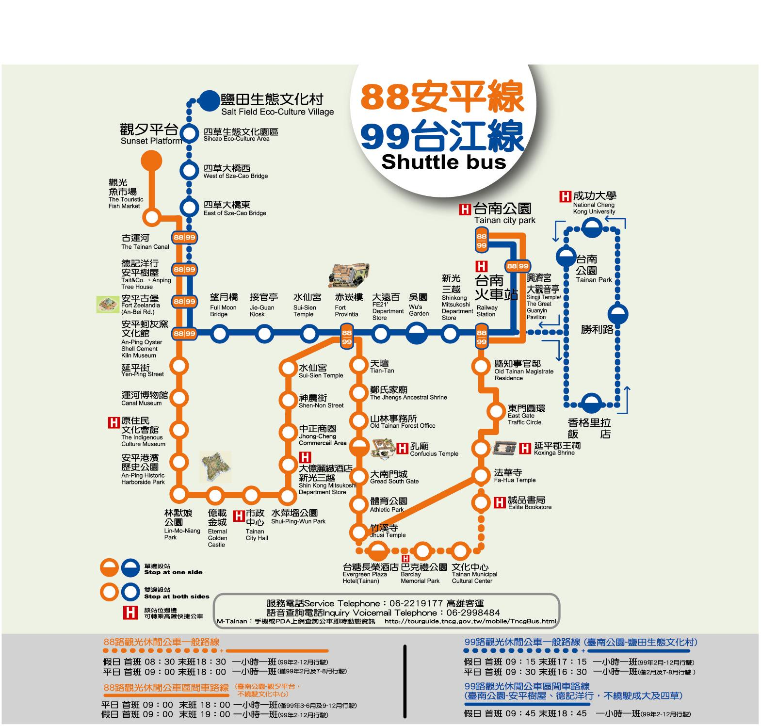

內灣線交通維持專車時刻表〈平日〉

竹東開 | 新竹開 |  | 竹東開 | 新竹開
上午 |  |  | 下午
05:10 | 05:40 |  | 14:25 | 16:25
06:05 | 06:35 |  | ○ 14:45 | 16:25
06:05 | 06:35 |  | 15:55 | 16:35
○ 06:10 | ○ 06:40 |  | 16:00 | ○ 16:35
06:10 | 06:40 |  | 12:15 | 14:00
06:10 | 06:50 |  | 13:30 | 15:25
07:05 | 07:35 |  | 14:25 | 16:25
07:05 | ○ 07:40 |  | ○ 14:45 | 16:25
○ 07:10 | 07:45 |  | 16:55 | 17:25
○ 06:10 | ○ 06:40 |  | 16:55 | 17:25
07:15 | 07:50 |  | ○ 17:05 | 17:35
07:15 | ○ 08:30 |  | 17:05 | ○ 17:45
08:00 | 08:45 |  | 18:00 | 18:30
○ 08:10 | 08:45 |  | ○ 18:05 | ○ 18:40
08:15 | 09:45 |  | 18:15 | 18:45
○ 09:15 | ○ 10:20 |  | ○ 19:00 | ○ 19:40
09:50 | 10:40 |  | 19:30 | ○ 20:10
○ 10:15 | 11:45 |  | 20:45 | 21:15
11:15 | 12:55 |  | 20:45 | ○ 21:20
12:15 | 14:00 |  | 21:40 | 22:10
13:30 | 15:25
○：經上員 註：以上平、假日各班次均經<榮華站>。

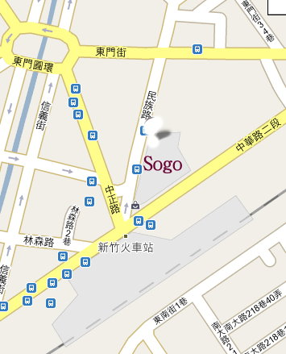
內灣線交通維持專車
乘車地點
新竹火車站北邊
（即太平洋SOGO百貨
對面-新竹客運中華站），

● 往程(新竹－竹東火車站)：（行車時間25分鐘）
● 返程(竹東火車站－新竹)：（行車時間30分鐘）

火車時刻：竹東往內灣：早上10點~12點只有三班車
火車時刻：內灣往竹東：下午1點半~2點半只有兩班車

起站 | 購票站名 | 迄站 | 購票站名 | 車型 | 全票 | 半票 | 路線名稱
新竹 | 新竹 | 竹東火車站 | 竹東火車站 | 冷氣 | 53 | 26 | 新灣線
新竹 | 新竹 | 竹東火車站 | 竹東火車站 | 冷氣 | 53 | 26 | 新榮線

注意事項：
旅 途  小 叮 嚀 | 1.容易暈車者，上車座位儘量靠窗戶呼吸新鮮空氣，  勿食糖果之類甜食，則可改善。  2.房間內開冷暖氣時，請將浴盆裝一點熱水，讓房間  內空氣不致太乾燥而引發"舌乾咳嗽"，若已發生喉  嚨疼痛時，用冷茶漱口，可清涼喉嚨，減少疼痛。  3.晾乾衣服請勿置於燈罩上或冷（暖）氣出風口，以  免發生危險。
房間內 | 1.到達成大宿舍等待分配房號，鑰匙時，請保持安靜。  2.房間為手動上鎖，離開房間時一定先帶房間鑰匙。  3.房間三人一間，外出時請務必交待清楚，以便同房者使用。  4.凡離開房間要衣著整齊，不可穿睡衣到處走。  5.貴重物品請隨身攜帶自行保管。  6.搬出房間應查看內、洗手間、枕頭下是否遺忘自己的東西。
觀 光 | - 一定遵守時間不要耽誤別人的時間。  - 禁止拍照的地方敬請遵守。  - 參觀時請先聆聽導遊解說後，再攝影留念，避免影響導遊解說情緒。團體活動時間，請勿脫隊，以免發生意外。  4. 不可隨地吐痰、丟果皮、垃圾、紙屑。
旅行衣物  攜帶整理 | 旅行用盥洗包〈包括沐浴用品、牙刷、毛巾等〉。  保暖衣物  個人慣用藥品、暈車藥品  ◎換洗衣褲至少三套以上、加帶短褲、拖鞋、涼鞋、  太陽眼鏡、防曬油、帽子。  ◎衣著以輕便、舒適、免燙、易洗、快乾、不縐為宜。
急救小常識

中暑症狀
- 高溫環境下，出現頭痛、頭暈、口渴、多汗、四肢無力發酸、注意力不集中、動作不協調等症狀。
● 體溫正常或略有升高。
- 如及時轉移到陰涼通風處，補充水和鹽分，短時間內即可恢復。
輕症中暑症狀
● 體溫往往在38度以上。
- 出頭暈、口渴外往往有面色潮紅、大量出汗、皮膚灼熱等表現，
或出現四肢濕冷、面色蒼白、血壓下降、脈搏增快等表現。
中暑以後怎麼辦？
發現自己和其他人中暑表現時，首先要做的是迅速撤離引起中暑的高溫環境，選擇陰涼通風的地方休息；並多飲用一些含鹽分的清涼飲料。還可以在額部、額部涂抹清涼油、風油精等，或服用人丹、十滴水、藿香正氣水等中藥。如果出現血壓降低、虛脫時應立即平臥，及時上醫院靜脈滴注鹽水。對於重症中暑者除了立即把中暑者從高溫環境中轉移至陰涼通風處外，還應該迅速將其送至醫院，同時採取綜合措施進行救治。
預防中暑的一般措施：
1. 室內保持通風，避免在潮濕悶熱的環境下做劇烈活動。
2. 戶外工作或活動時，宜穿著淺色寬鬆和排汗透氣性佳的衣物，並戴寬
邊帽子或撐陽傘。
3. 酷熱的天氣下，不應做長時間的戶外活動，最好安排在早上或黃昏
後。
4. 補充足夠水份，以防脫水現象，避免喝含咖啡因如茶或咖啡和酒類等
利尿飲品。
5. 不要留在熄火的車子內

緊急聯絡電話：
師長們 | 校長0912-556393  麗娟主任0920-417011  娟娟主任0937-508152  淑敏老師0935-183450  彥宇老師0921-191780  瑋翔老師0953-199408
家長們 | 廷寬媽媽0989-809874  振崧媽媽0920-173843  以理爸爸0986-123058
景點 | 成功大學宿舍服務組：林幼絲小姐：06-2757575轉86357  安平古堡區小遊龍租車店  營業電話：06-2285472、0936-909988  營業地址：台南市安平區古堡街42號（安平古堡旁）  安平古堡服務處：06-226-7348  台南市安平區國勝路82號  苗栗─茅鄉亭住宿處：  內灣劉欽興發明館  地址：新竹縣橫山鄉內灣139號  電話：0928222549；(03)5849569；(03)5849738  天人岩屋：聯絡電話:黃天人0919360177（已更新）或03 5936070
  地 址： | 苗栗縣公館鄉福星村四鄰115之1號
  電 話： | 037-239855 謝老闆：0928-330507

請隨時提高警覺，注意自身安全與全組隊員的安全，並將自己的隨身物品照顧得當。若遇突發狀況只有一人，老師家長們的電話不通時，記得找路上店家協助，或打110請警察伯伯們幫忙。這次的旅程，除了要留下屬於五甲的回憶之外，生命財產的安全，也是我們要學習保護的重要課題唷！

暑假自主旅行
走讀台灣，驚奇之旅

手冊主人：

